中國文化大學教育部延續性及教學創新試辦計畫
計畫成果紀錄表

子計畫 | A4-1-1 培養創新創意能力
具體作法 | 華岡創客中心-自製面膜製作教學實作工作坊
主題 | 自製面膜製作教學工作坊
內容  （活動內容簡述/執行成效） | 主辦單位：教資中心  活動日期：2019/12/24 1200-1400  活動地點：大慈館B1華岡創客中心  主 講 者：林敏宜老師  參與人數： 33 人（教師 1 人、學生 31 人、行政人員 1 人、校外 人）  內 容：  中國文化大學教學資源中心2019年12月24日於大慈館B1華岡創客中心辦理自製面膜製作教學工作坊，本次邀請本校森保系林敏宜老師來帶領本校師生教授自製面膜的大致簡單過程及安全注意事項。面膜如要完全無菌必須藉由專業生產工廠的無菌環境製作，但如果是教學用途則可以用抗菌劑來替代作一個簡單的產品。  執行成效：  面膜的成本很低，但售價很高透過本次教學讓同學大致了解如何製作簡單的面膜。
 | 活動照片電子檔名稱  (請用英數檔名) | 活動照片內容說明(每張20字內)
 | 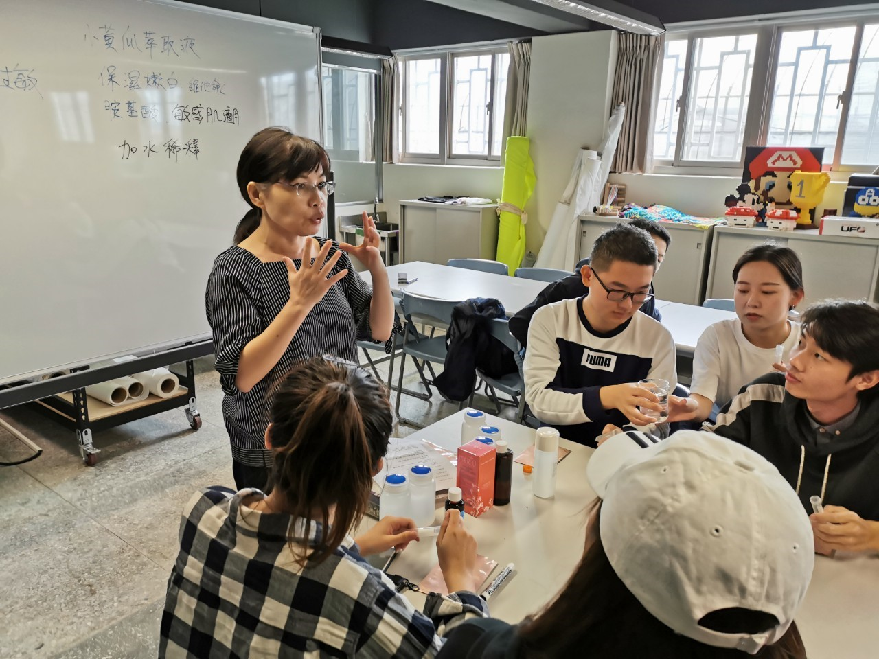 | 成分介紹
 | 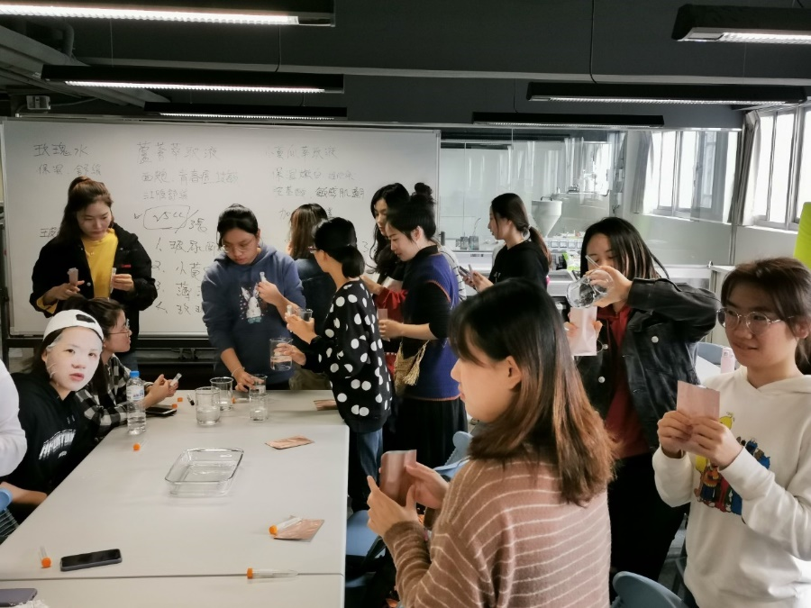 | 原料調配
 | 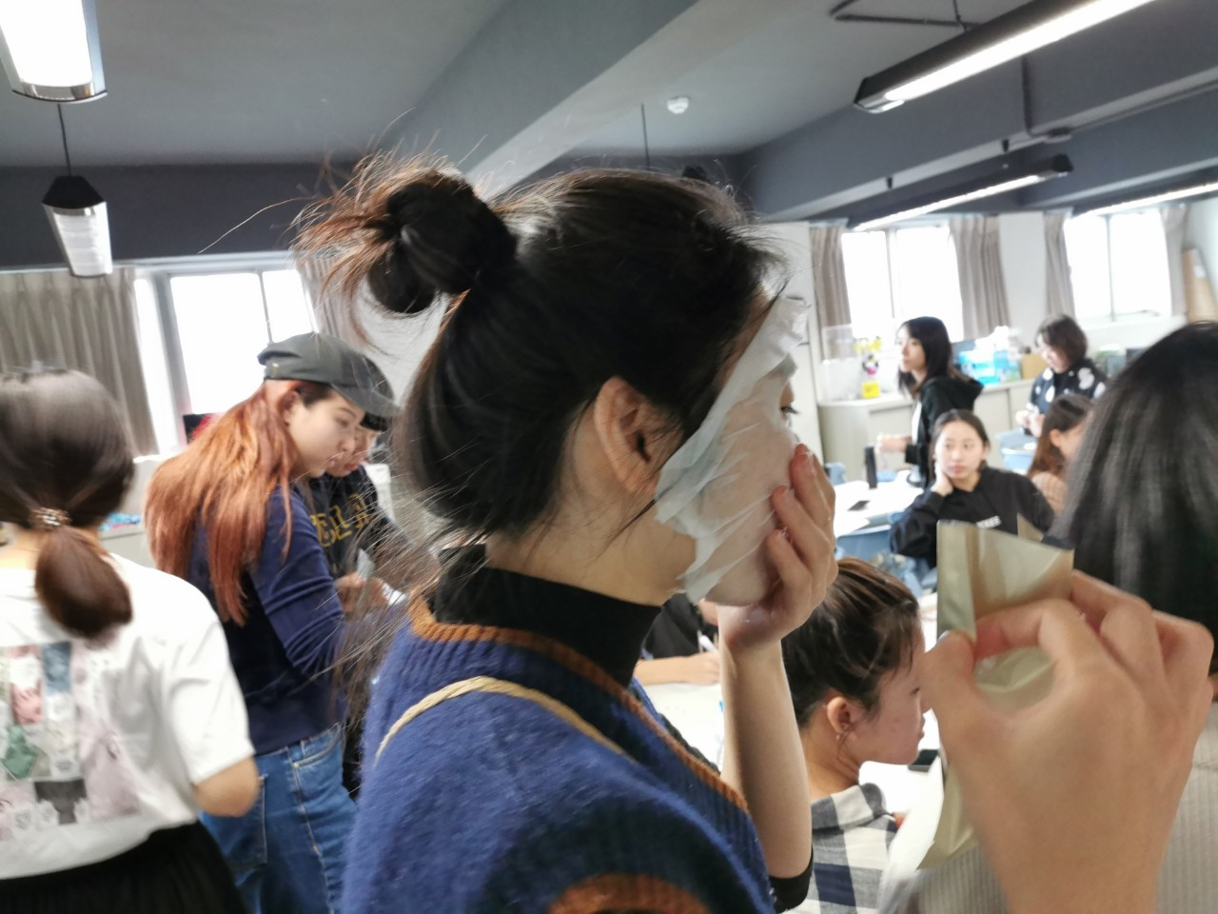 | 成品試用

